**Järvamaa arengustrateegia 2035+**

**Lisa 2 Tegevuskava**

|  |  |  |  |  |  |  |  |  |  |
| --- | --- | --- | --- | --- | --- | --- | --- | --- | --- |
| **Järva maakonna arengustrateegia tegevuskava aastateks 2023-2026** | | | | | | | | | |
| **Tegevus** | **Teostamise aeg ja ressursid** | | | | | **Ressursid** | | **Teostaja** | |
|  | **2023** | **2024** | **2025** | **2026** | ***2027+\**** | **kokku** | **allikas** | **Vastutav organisatsioon** | **Kaasatavad partnerid** |
| ***ÜLD MAAKONNA TASAND*** | | | | | | | | | |
| ***Maakonna arengut suunab toimiv ja terviklik koostöö - ning innovatsioonisüsteem*** | | | | | | | | | |
| Tegevus 1.1.1 Maakondliku valdkondade ülese arendusmeeskonna loomine (sh arendusjuht, kommunikatsioonijuht, projektijuhid, KOV arendusjuhid) |  |  |  |  |  |  |  | KOV, SA Järvamaa |  |
| Tegevus 1.1.2 Tervikliku arengu – ja innovatsiooniprotsessi ja kontseptsiooni väljatöötamine koos meeskondade ja ressursikavaga |  |  |  |  |  |  | „Maakonna arengu-strateegia elluviimise toetus“ | SA/ KOV |  |
| Tegevus 1.1.3 Maakondliku koostöö- ja innovatsioonisüsteemi loomiseks vajaliku füüsilise keskkonna loomine (võimaliku asukohaga Paide Keskväljak 15 hoonesse) selleks vajalike projektide elluviimine |  |  |  |  |  |  | PEEK, KVAT, e „Maakonna arengu-strateegia elluviimise toetus“ | SA |  |
| Tegevus 1.1.4 Innovatsioonisüsteemi osana kood Järva toetamine ja tegevuseks vajaliku keskkonna loomine |  |  |  |  |  |  |  | SA / KOV |  |
| Tegevus 1.1.5 Innovatsioonisüsteemi osana avalike teenuste arendamise üksuse loomine (arengustrateegia nõukodade baasil) avalike teenuste innovatsiooniks ja võrgustikupõhiseks osutamiseks |  |  |  |  |  |  | „Maakonna arengu-strateegia elluviimise toetus“ | SA |  |
| Tegevus 1.1.6 Maakonna juhtimismudeli täpsustamine, kokkulepete sõlmimine ja jõustamine, vajalike struktuurimuudatuste tegemine. |  |  |  |  |  |  |  | SA / KOV |  |
| Tegevus 1.1.7 Regionaalses Kesk-Eesti arenguleppe koostamises osalemine |  |  |  |  |  |  |  | SA / KOV / Järvamaa piirkonna juht |  |
| Tegevus 1.1.8 Kesk-Eesti regionaalpoliitika kujundamine ja maakondlike huvide ja eripärade esindamine |  |  |  |  |  |  |  | SA / KOV |  |
| Tegevus 1.1.9 Innovatsioonisüsteemiks vajaliku arutelu ja kaasamismudeli väljatöötamine ja osaliste koolitus |  |  |  |  |  |  | „Maakonna arengu-strateegia elluviimise toetus“ | MTÜ Arvamusfestival |  |
| Tegevus 1.1.10 Maakondliku arendustegevuse teostamine ja teenusvõrgustike loomine |  |  |  |  |  |  |  | SA |  |
| Tegevus 1.1.11 Uuringute ja analüüside läbiviimine |  |  |  |  |  |  | „Maakonna arengu-strateegia elluviimise toetus“ | SA / KOV |  |

|  |  |  |  |  |  |  |  |  |  |
| --- | --- | --- | --- | --- | --- | --- | --- | --- | --- |
| **Järva maakonna arengustrateegia tegevuskava aastateks 2023-2026** | | | | | | | | | |
| **Tegevus** | **Teostamise aeg ja ressursid** | | | | | **Ressursid** | | **Teostaja** | |
|  | **2023** | **2024** | **2025** | **2026** | ***2027+\**** | **kokku** | **allikas** | **Vastutav organisatsioon** | **Kaasatavad partnerid** |
| ***HARIDUS*** | | | | | | | | | |
| ***Maakonnas rakendatakse ja toetatakse nüüdisaegset õpikäsitus ning ettevõtliku elu hoiakuid, mis motiveerib pädevaid õpetajaid ja koolijuhte. Elukestva õppe võimaluste rakendamine õppeks ja õppes ning digioskuste arendamine selles.*** | | | | | | | | | |
| Hariduskokkulepe koostamine ja uuendamine | x | x | x | x | x |  |  | Nõukoda |  |
| Maakondlik haridusvaldkonna hindamis - ja analüüsimudel (ühtsetele alustele üleviimine)  **Eesmärgiks** on maakonna tasandil mõõta ja teada, kuidas maakonna haridusvaldkonnal läheb. | x | x | x | x | x |  |  | Nõukoda |  |
| Haridusasutuste arendustegevuse küsimuse lahendamine (töökorralduse, rahastamise ja teadmiste ja koolikultuuri teema) | x | x | x | x | x |  |  | Nõukoda |  |
| Kogemuste ja “tööriistade” vahetamine nüüdisaegse õpikäsituse rakendamisel sh kaasava hariduse põhimõtete rakendamisel | x | x | x | x | x |  |  | Noorte ettevõtlikkuse koordinaator |  |
| Õpetajate arenguprogamm (koolitused + järeltugi ja rakendamine, koostööseminarid, mentorlus jms.) |  |  | x | x | x |  |  | Noorte ettevõtlikkuse koordinaator |  |
| Ettevõtliku Kooli programm + maakondlik haridusvaldkonna koordinaator | x | x | x | x | x |  |  |  |  |
| Õpetajatöö propageerimine järelkasvu tekitamiseks - tuleb töötada välja täpsem ideestik kuidas ja kellele | x | x | x | x | x |  |  | Nõukoda |  |
| Haridusjuhtide toetamine (mentorlus, coaching, tagasisidestamine ja arenguvestlused, koolijuhtide arendamine ja selleks võimaluste loomine) |  | x | x | x | x |  |  | Koolipidaja + nõukoda |  |
| Õpiränne välisriikides, väliskoostöö |  |  |  |  |  |  |  | Nõukoda |  |

|  |  |  |  |  |  |  |  |  |  |
| --- | --- | --- | --- | --- | --- | --- | --- | --- | --- |
| **Järva maakonna arengustrateegia tegevuskava aastateks 2023-2026** | | | | | | | | | |
| **Tegevus** | **Teostamise aeg ja ressursid** | | | | | **Ressursid** | | **Teostaja** | |
|  | **2023** | **2024** | **2025** | **2026** | ***2027+\**** | **kokku** | **allikas** | **Vastutav organisatsioon** | **Kaasatavad partnerid** |
| ***KULTUUR*** | | | | | | | | | |
| Tegevus 1.1.1 Maakonna laulu - ja tantsupeo traditsioonide jätkamine ja järjepidev toetamine. Järelkasvu arendustegevused. Osalemine üleriigilisel laulu- ja tantsupeo protsessis. Selles protsessis tegutsevate ringijuhtide töötasude ühtlustamine. |  |  |  |  |  |  |  | KOV, JOL | KuM, Rahvakultuuri- keskus, ELTSA |
| Tegevus 1.1.2 Maakonna žanripäevade ja ühisürituste toetamine |  |  |  |  |  |  |  | JOL | KOV kultuuri-  asutused |
| Tegevus 1.1.3 Laste ja noorte kultuuriprojektide jätkamine, väärtustamine ja arendamine |  |  |  |  |  |  |  | KOV | Noortekeskus |
| Tegevus 1.1.4 Paide Teatri tegevuste toetamine |  |  |  |  |  |  |  | Paide linn |  |
| Tegevus 1.1.5 Eesti Noorte Muusikaliteatri tegevuste toetamine |  |  |  |  |  |  |  | Türi vald |  |
| Tegevus 1.1.6 Maakonna traditsiooniliste ürituste jätkamine, võimalusel üleriigilisteks kultuurisündmusteks arendamine ja uute ürituste ellu kutsumine  (Arvamusfestival, Türi Lillelaat, Jüriöö märgutuled, Eesti kirjanduse pidunädal, Vanasõidukite killavoor Järva-Jaanis, Imavere Piimapäev, Hooviteatrite festival, Kevadpealinna sündmuste sari, Õunafestival, *PaideWay*) |  |  |  |  |  |  |  | KOV |  |
| Tegevus 1.1.7 Professionaalse kultuuri (kontsertide, teatrietenduste, näituste) vahendamine |  |  |  |  |  |  |  | KOV kultuuriasutused |  |
| Tegevus 1.1.8 Kultuuritöötajate arenguvajaduste kaardistamine ning koolituste korraldamine |  |  |  |  |  |  |  | Kultuurinõukoda |  |
| Tegevus 1.1.9 Maakondliku kultuuri nõukoja töö toetamine ja palgaline eestvedaja |  |  |  |  |  |  |  | JOL |  |
| Tegevus 1.1.10 Muuseumide tegevuse jätkamine ja arendamine |  |  |  |  |  |  |  | KOV, muuseumid | KuM, MeM  Muinsuskaitseamet |
| Tegevus 1.1.11 Ajakeskus Wittenstein  koostöös maakonna paikkonna muuseumitega kogub, säilitab ja eksponeerib maakonna ajaloo- ja kultuuripärandit |  |  |  |  |  |  |  | Ajakeskus Wittenstein | maakonnas tegutsevad mäluasutused, KuM, KOV, MTÜd |
| Tegevus 1.1.12Professionaalse ja mitmekülgse raamatukoguteenuse pakkumine kasutaja vajadusest lähtuvas füüsilises keskkonnas |  |  |  |  |  |  |  | KOV, Järvamaa Keskraamatu-kogu | KuM |
| Tegevus 1.1.13 Rahvamaja põhimõttel tegutsevate asutuste ja organisatsioonide tegevuste jätkamine ja arendamine |  |  |  |  |  |  |  | KOV | Rahvakultuuri-keskus, ERMÜ |
| Tegevus 1.1.14 Rahva- ja pärandkultuuri hoidmine |  |  |  |  |  |  |  | KOV, MTÜd | Rahvakultuurikeskus, Muinsuskaitseamet |
| Tegevus 1.1.15 Oluliste kultuurirajatiste (kirikud, mõisad, kultuuriasutused, muuseumid) hoidmine ja kaitsmine |  |  |  |  |  |  |  | KOV,  Partnerid |  |
| Tegevus 1.1.16 Järvamaa kultuurihiie arendustegevused |  |  |  |  |  |  |  | JOL, Tammsaare muuseum Vargamäel |  |
| Tegevus 1.1.17 Maakonna identiteedi sõnastamine läbi kultuuri ja kohapärimuse |  |  |  |  |  |  |  | Eestvedaja       SA Järvamaa | KOV,  kultuurinõukoda JKN, turisminõukoda  ettevõtjad |

|  |  |  |  |  |  |  |  |  |  |  |  |  |
| --- | --- | --- | --- | --- | --- | --- | --- | --- | --- | --- | --- | --- |
| **Järva maakonna arengustrateegia tegevuskava aastateks 2023-2026** | | | | | | | | | | | | |
| **Tegevus** | **Teostamise aeg ja ressursid** | | | | | | **Ressursid** | | | **Teostaja** | | |
| ***SOTSIAALVALDKOND*** | | | | | | | | | | | | |
| ***Sotsiaalvaldkonnas toimub strateegiline koostöö ja lahenduste otsimine, tegevuste parem mõtestatus ja planeerimine ning on liigutud „tulekustutamisest“ teadliku arengu ja sihipärasuse suunas*** | | | | | | | | | | | | |
| Tegevus | | **2023** | **2024** | **2025** | **2026** | ***2027+\**** | | **kokku** | **allikas** | | **Vastutav organisatsioon** | **Kaasatavad partnerid** |
| 2023. aastaks lepitakse arengukava kehtestamisega kokku valdkondlike ühistegevuste eestvedajad ning ühisarutelude toimumine | | * |  |  |  |  | |  |  | | SA /KOV / nõukoda |  |
| 2023. aasta korralised kohtumised toimuvad I, II ja IV kvartalis, vastavalt Türi valla, Järva valla ja Paide linna eestvedamisel | | * |  |  |  |  | |  |  | | SA /KOV / nõukoda |  |
| 2023. aastal analüüsitakse vajadust valdkondliku koordinaatori järele, koormuse ja ülesannete ulatust ning koordinaatori ametikohta rahastamine (nt SA Järvamaa poolt kohalike omavalitsuste ühisrahastuse vahenditest) | | * |  |  |  |  | |  |  | | SA /KOV / nõukoda |  |
| Ühistegevuste ja ühisprojektide rahastamiseks (õppekäigud, koolitused, pilootprojektid) jm taotleb nõukoda või kohalikud omavalitsused lisaraha SA Järvamaa ja/või koordinaatori abil (Leader programmist, Euroopa Sotsiaalfond jm) | | * |  |  |  |  | |  |  | | SA /KOV / nõukoda |  |
|  | | | | | | | | | | | | |
| **Järva maakonna arengustrateegia tegevuskava aastateks 2023-2026** | | | | | | | | | | | | |
| **Tegevus** | **Teostamise aeg ja ressursid** | | | | | | **Ressursid** | | | **Teostaja** | | |
| ***NOORSOOTÖÖ*** | | | | | | | | | | | | |
| ***Aastal 2035 elavad noored Järvamaal tervislikku ja täisväärtuslikku elu ning on võimestatud arendama kogukonda ja maakonda selliselt, et Järvamaa on parim paik noortele kasvamiseks, elamiseks ja eneseteostuseks*** | | | | | | | | | | | | |
|  | | **2023** | **2024** | **2025** | **2026** | ***2027+\**** | | **kokku** | **allikas** | | **Vastutav organisatsioon** | **Kaasatavad partnerid** |
| Tegevus 4.1.1 Noorsootöö strateegia elluviimine, ühiste eesmärkide seadmine ja kvaliteedikriteeriumite määratlemine | |  |  |  |  |  | |  |  | | Nõukoda |  |
| Tegevus 4.1.2 Noorsootöö metoodika uuenemine ja uute suundade kasutuselevõtt | |  |  |  |  |  | |  |  | | Nõukoda |  |
| Tegevus 4.1.3 Noorsootöö tegevuste tugevam sisu ja kvaliteet – läbi avatud noorsootöö meetodi | |  |  |  |  |  | |  |  | | KOV /Nõukoda |  |
| Tegevus 4.1.4 Ühistel alustel andmete kogumine, analüüsimine ja hindamine | |  |  |  |  |  | |  |  | | KOV /Nõukoda |  |
| Tegevus 4.1.5 Vajaduspõhised teenused noortele vanuses 16+ | |  |  |  |  |  | |  |  | | KOV /Nõukoda |  |
| Tegevus 4.1.6 Sihtgruppide koolitus ja tugisüsteem (valdkonnaülene koostöö mobiilsete teenuste pakkumine) | |  |  |  |  |  | |  |  | | KOV /Nõukoda |  |
| Tegevus 4.1.6 Noorte osalus ja kaasamisvormid on rakendatud kõikides noorsootööga kokku puutuvates organisatsioonides, asutustes | |  |  |  |  |  | |  |  | | KOV /Nõukoda |  |
| Tegevus 4.1.6 Kasutusel on ennetus- ja võrgustikutöö programmid | |  |  |  |  |  | |  |  | | KOV /Nõukoda |  |
| Tegevus 4.1.6 Noorte ja noorsootöötajate ühisürituste, õppe- ja koolituspäevade maakondlik toetamine | |  |  |  |  |  | |  |  | | KOV /Nõukoda |  |
|  | | | | | | | | | | | | |
| **Järva maakonna arengustrateegia tegevuskava aastateks 2023-2026** | | | | | | | | | | | | |
| **Tegevus** | | **Teostamise aeg ja ressursid** | | | | | | **Ressursid** | | | **Teostaja** | |
| ***TURVALISUS Valdkonda koordineeriv asutus: Maakondlik Arendusorganisatsioon (MARO/JOL)*** | | | | | | | | | | | | |
| ***Tõusnud on laste ja noorte teadlikus turvalisusest, et aasta-aastalt kasvaks Järvamaal riske ennetav ja ühtehoidev kogukond ning siinne õnnetuste arv on viidud miinimumini ning siin elavad terved ja õnnelikud inimesed*** | | | | | | | | | | | | |
|  | | **2023** | **2024** | **2025** | **2026** | ***2027+\**** | | **kokku** | **allikas** | | **Vastutav organisatsioon** | **Kaasatavad partnerid** |
| Tegevus 5.1.1 Turvalisuse nõukogu koordineeritud kohtumised ja koolitused | |  |  |  |  |  | |  |  | |  |  |
| Tegevus 5.1.2 Heaolukomisjoni võimalik loomine | |  |  |  |  |  | |  |  | |  |  |
| Tegevus 5.1.3 Maakonna turvalisuse arengukava koostamine | |  |  |  |  |  | |  |  | |  |  |
| Tegevus 5.1.4 Turvalisust loovate tegevuste ja käitumisviiside mõtestamine ja levitamine | |  |  |  |  |  | |  |  | |  |  |
| Tegevus 5.1.5 Konverentside, KEAT laagrite toetamine | |  |  |  |  |  | |  |  | |  |  |
|  | | | | | | | | | | | | |
| **Järva maakonna arengustrateegia tegevuskava aastateks 2023-2026** | | | | | | | | | | | | |
| **Tegevus** | | **Teostamise aeg ja ressursid** | | | | | | **Ressursid** | | | **Teostaja** | |
| ***KESKKOND*** | | | | | | | | | | | | |
| ***Maakonnas on puhas elukeskkond, keskkonnateadlikud inimesed, säilinud loodusväärtused ja loodusressursside jätkusuutlik kasutamine. Keskkonnakorralduse funktsioonid on integreerunud kõigisse eluvaldkondadesse ja neid teostavad nii era, avalik kui ka III sektor.*** | | | | | | | | | | | | |
|  | | **2023** | **2024** | **2025** | **2026** | ***2027+\**** | | **kokku** | **allikas** | | **Vastutav organisatsioon** | **Kaasatavad partnerid** |
| Tegevus 6.1.1 Energiasääst, KHG vähendamine, keskkonnasõbralikud lahendused (ehitised, transport, üritused, tegevused)  Jäätmetekke vähendamine (liigiti sorteerimine) ja ringmajandus | |  |  |  |  |  | |  |  | |  |  |
| Tegevus 6.1.2 Uuringud (hetkeolukord – hooned, transport jne), rohehindamised ja kompetentside kasvatamine | |  |  |  |  |  | |  |  | |  |  |
| Tegevus 6.1.3 Roheametnik ehk maakondliku roheleppe koordinaatori värbamine | |  |  |  |  |  | |  |  | |  |  |
| Tegevus 6.1.4 Kogukonna kaasamine (sh vabasektorile delegeerimine) | |  |  |  |  |  | |  |  | |  |  |
| Tegevus 6.1.5 Keskkonnasõbralikud hanked (üldprintsiibid) | |  |  |  |  |  | |  |  | |  |  |
| Tegevus 6.1.6 Alternatiivsete energialahenduste toetamine (sh kütus) | |  |  |  |  |  | |  |  | |  |  |
| Tegevus 6.1. 7 Rohealad (mitmekesisus, pestitsiidid, kemikaalid) | |  |  |  |  |  | |  |  | |  |  |
| Tegevus 6.1. 8 Maakondlik, regionaalne koostöös, võrgustamine | |  |  |  |  |  | |  |  | |  |  |
| Tegevus 6.1.9 Regulaarne roheseire | |  |  |  |  |  | |  |  | |  |  |

|  |  |  |  |  |  |  |  |  |  |  |  |  |  |  |  |  |
| --- | --- | --- | --- | --- | --- | --- | --- | --- | --- | --- | --- | --- | --- | --- | --- | --- |
| **Järva maakonna arengustrateegia tegevuskava aastateks 2023-2026** | | | | | | | | | | | | | | | | |
| **Tegevus** | **Teostamise aeg ja ressursid** | | | | | | | | | **Ressursid** | | | | | **Teostaja** | |
| ***TURISM Valdkonda koordineeriv asutus: SA Järvamaa Arenduskeskus*** | | | | | | | | | | | | | | | | |
| ***Järvamaa on reisisihina tuntud, hästi ligipääsetav ja info turismivõimaluste kohta on kergesti kättesaadav. Järvamaa on külalislahke ja turvaline maakond ning reisil viibija külastuselamus on ühtlaselt kvaliteetne ja ootusi ületav. Turismitooted ja -teenused on inspireerivad, meeldejäävad ja uuendusmeelsed.*** | | | | | | | | | | | | | | | | |
|  | **2023** | | **2024** | | **2025** | | **2026** | | ***2027+\**** | **kokku** | | **allikas** | | | **Vastutav**  **organistatsioon**  SA Järvamaa | **Kaasatavad partnerid**  Järvamaa turismiettevõtjad |
| Tegevus 7.1.1 Maakonna turismiasjaliste nõukoda ja regulaarsed kohtumised |  | |  | |  | |  | |  |  | | Kesk-Eesti DMO; SA Järvamaa | | |  |  |
| Tegevus 7.1.2 Turismiasjaliste koolitused ja pidev arengu toetamine |  | |  | |  | |  | |  |  | | Kesk-Eesti DMO | | | SA Järvamaa | Kesk-Eesti DMO, maakonna LEADER tegevusrühmad |
| Tegevus 7.1.3 Maakonna esindamine ühiselt messidel (Tourest) |  | |  | |  | |  | |  |  | | Kesk-Eesti DMO, kohalikud omavalitsused, turismiettevõtjad | | | SA Järvamaa | OV, turismiettevõtjad |
| Tegevus 7.1.4 Ühise trükise välja andmine |  | |  | |  | |  | |  |  | | Kesk-Eesti DMO, maakonna LEADER tegevusrühmad, OV | | | SA Järvamaa | maakonna LEADER tegevusrühmad, OV |
| Tegevus 7.1.5 Turismiinfo hea kättesaadavus ja kõrge kvaliteet |  | |  | |  | |  | |  |  | | Kesk-Eesti DMO | | | SA Järvamaa | Kesk-Eesti DMO; turismiettevõtjad |
| Tegevus 7.1.6 Maakonna turismiobjektide ja teenuste teadlik ristturundamine |  | |  | |  | |  | |  |  | | SA Järvamaa, Kesk-Eesti DMO, maakonna LEADER tegevusrühmad | | | SA Järvamaa | Kesk-Eesti DMO; maakonna LEADER tegevusrühmad, OV |
| Tegevus 7.1.7 Kesk-Eesti sihtkoha arendusorganisatsiooni (DMO) arendamine koostöös Viljandi maakonna ning Põltsamaa ja Tõrva vallaga turismivaldkonna kestliku arengu tagamiseks |  | |  | |  | |  | |  |  | | Kesk-Eesti DMO | | | Kesk-Eesti DMO | SA Järvamaa; Viljandimaa Arenduskeskus; Valgamaa Arenguagentuur; Jõgevamaa Arendus- ja Ettevõtluskeskus |
| Tegevus 7.1.8 Ühiste arendustegevuste algatamine ja läbiviimine koostöös Kesk-Eesti DMO osapooltega uute turismitoodete arendamiseks |  | |  | |  | |  | |  |  | | Kesk-Eesti DMO | | | Kesk-Eesti DMO | SA Järvamaa; Viljandimaa Arenduskeskus; Valgamaa Arenguagentuur; Jõgevamaa Arendus- ja Ettevõtluskeskus |
| Tegevus 7.1.9. Ühiste turundustegevuste algatamine ja läbiviimine koostöös Kesk-Eesti DMO osapooltega Järvamaa maine ja turismiettevõtete konkurentsivõime tõstmiseks |  | |  | |  | |  | |  |  | | Kesk-Eesti DMO | | | Kesk-Eesti DMO | SA Järvamaa; Viljandimaa Arenduskeskus; Valgamaa Arenguagentuur; Jõgevamaa Arendus- ja Ettevõtluskeskus |
| **Järva maakonna arengustrateegia tegevuskava aastateks 2023-2026** | | | | | | | | | | | | | | | | |
| **Tegevus** | **Teostamise aeg ja ressursid** | | | | | | | | | **Ressursid** | | | | | **Teostaja** | |
| ***RUUM JA ELAMUMAJANDUS*** | | | | | | | | | | | | | | | | |
| ***Aastaks 2050 vastab Järvamaa elamufondist kolmandik liginullenergiahoone energiatõhususarvu väärtusele ja hoonete sisekliima kehtivatele standarditele. Tagatud on meeldiv, kvaliteetne ja energiasäästlikult ning terviklikult lahendatud elukeskkond.*** | | | | | | | | | | | | | | | | |
|  | | **2023** | | **2024** | | **2025** | **2026** | | ***2027+\**** | | **kokku** | | **allikas** | **Vastutav organisatsioon** | | **Kaasatavad partnerid** |
| Tegevus 8.1.1 Elamumajanduse nõukoja loomine, regulaarsed kohtumised ja valdkondlike töögruppide käivitamine | |  | |  | |  |  | |  |  | | |  |  | |  |
| Tegevus 8.1.2 Laenutagatisfondi ellu kutsumine | |  | |  | |  |  | |  |  | | |  |  | |  |
| Tegevus 8.1.3 KOVide ühine meetmete pakett | |  | |  | |  |  | |  |  | | |  |  | |  |
| Tegevus 8.1.4 Regulatsioonide välja töötamine tühjalt seisvatele eluasemetele | |  | |  | |  |  | |  |  | | |  |  | |  |
| Tegevus 8.1.5 SRIK tegevuse toetamine maakonnas | |  | |  | |  |  | |  |  | | |  |  | |  |
| Tegevus 8.1.6 KOVide vahel toimub valdkondlik infovahetus | |  | |  | |  |  | |  |  | | |  |  | |  |
|  | | | | | | | | | | | | | | | | |
| **Järva maakonna arengustrateegia tegevuskava aastateks 2023-2026** | | | | | | | | | | | | | | | | |
| **Tegevus** | **Teostamise aeg ja ressursid** | | | | | | | | | **Ressursid** | | | | | **Teostaja** | |
| ***SPORT Valdkonda koordineeriv asutus: MTÜ Järvamaa Spordiliit*** | | | | | | | | | | | | | | | | |
| ***Järvamaa inimesed on liikuvad, aktiivsed ja elujõulised ning liikumisel ja spordil on oluline ning kasvav roll Järvamaa inimese elujõu edendamisel.*** | | | | | | | | | | | | | | | | |
|  | | **2023** | | **2024** | | **2025** | | **2026** | ***2027+\**** | **kokku** | | | **allikas** | **Vastutav organisatsioon** | | **Kaasatavad partnerid** |
| Tegevus 9.1.1 Maakondliku spordi valdkonna ühine arendamine | |  | |  | |  | |  |  |  | | |  | JSL | | KOV volikogu esimees, KOV juht |
| Tegevus 9.1.2 Ühine inforuum sh. kalender Järvamaa Spordiliidu kodulehel | |  | |  | |  | |  |  |  | | |  | JSL | |  |
| Tegevus 9.1.3 Spordi turundamine ja järjepidev kommunikatsioon | |  | |  | |  | |  |  |  | | |  | JSL | | KOV, spordiklubid, meediaettevõtted |
| Tegevus 9.1.4 Avaliku ruumi muutmine liikumissõbralikuks – liikumis- ja sporditaristu rajamine ja hooldamine | |  | |  | |  | |  |  |  | | | KOV eelarve, projektid | KOV | |  |
| Tegevus 9.1.5 Multifunktsionaalsete spordirajatiste rajamine üle 300 elanikuga asumitesse | |  | |  | |  | |  |  | ´a 50tuh € x 7 | | | KOV eel-arve,  projektid | KOV | |  |
| Tegevus 9.1.6 Võrgustumine ja koostöö edendamine maakonnas (KOV juht, koolijuhid, hoolekogud, lapsevanemad, KOV tervisedenduse spetsialist) Parimate praktikate jagamine ja õppimine nendest - koolide/lasteaedade parimate praktikate jagamine ja vahendamine, kuidas muuta õpikeskkonda paremaks ning tõsta liikumisaktiivsust | |  | |  | |  | |  |  |  | | |  | KOV | |  |
| Tegevus 9.1.7 Maakondlike liikumisürituste ja võistluste järjepidev korraldamine (rahvajooks, seeriavõistlused) | |  | |  | |  | |  |  |  | | | JSL | JSL | | spordiklubid |
| Tegevus 9.1.8 Jalgpalli taristu arendamine (kunstmurustaadionite rajamine) | |  | |  | |  | |  |  | Türi ja Järva kunstmuru ´a 2 milj €, sisehall 2,5 milj € | | | EJL | KOV | |  |
| Tegevus 9.1.9 *V kutsetasemega* treenerite motivatsioonipaketi ühtlustamine maakonnas | |  | |  | |  | |  |  |  | | |  | KOV | |  |
| Tegevus 9.1.10 Liikumistund on koolides iga päeva osa | |  | |  | |  | |  |  |  | | | Koolid | KOV, koolid | | spordiklubid, spordiliidud |
| Tegevus 9.1.11 Osalemine tiitlivõistlustel | |  | |  | |  | |  |  |  | | | Spordiklubid,ja KOV-id | spordiklubid | | spordiliidud, erasektor, KOV |

|  |  |  |  |
| --- | --- | --- | --- |
| **Järva maakonna arengustrateegia tegevuskava aastateks 2023-2026** | | | |
| **Tegevus** | **Teostamise aeg ja ressursid** | **Ressursid** | **Teostaja** |

|  |  |  |  |  |  |  |  |  |  |
| --- | --- | --- | --- | --- | --- | --- | --- | --- | --- |
| ***KODANIKUÜHISKOND***  ***Valdkonda koordineeriv asutus: SA Järvamaa Arenduskeskus*** | | | | | | | | | |
| ***Järvamaal tegutsevad tegutsemisvõimekad kodanikuühendused ning ühiskondlikult aktiivsed elanikud*** | | | | | | | | | |
|  | **2023** | **2024** | **2025** | **2026** | ***2027+\**** | **kokku** | **allikas** | **Vastutav organisatsioon** | **Kaasatavad partnerid/lisainfo** |
| Tegevus 10.1.1 Regulaarselt (kord kvartalis) kokku saav kodanikuühendustega tegelev maakondlik aktiivgrupp ehk  vabaühenduste nõukoda |  |  |  |  |  |  |  | Nõukoda/SA | SA kokkukutsuja ja assisteeriv roll |
| Tegevus 10.1.2 Strateegia uuendamine ja seire sh tegevuste elluviimine |  |  |  |  |  |  |  | Nõukoda/SA | SA assisteerivas rollis |
| Tegevus 10.1.3 Noorte kaasamine (sh kogukonnapraktika) ja ühenduste tegevuse jätkusuutlikkuse teema käsitlemine |  |  |  |  |  |  |  | Nõukoda/SA |  |
| Tegevus 10.1.4 Vabaühenduste aastasündmuse korraldamine sh tunnustamine |  |  |  |  |  |  |  | Nõukoda/SA/KOV |  |
| Tegevus 10.1.5 Vabaühenduste ja kogukonnapraktika andmebaasi (info) loomine ja uuendamine |  |  |  |  |  |  |  | Nõukoda/SA/KOV |  |
| Tegevus 10.1.6 Vabaühenduste inkubatsiooniprogrammi väljatöötamine |  |  |  |  |  |  |  | SA/Nõukoda |  |
| Tegevus 10.1.7 Vabaühenduste nõustamine ja toetamine ning valmisoleku tõstmine uute toodete ja teenuste välja töötamiseks. Vabaühenduste arengunõustamine |  |  |  |  |  |  |  | SA |  |
| Tegevus 10.1.8 Maakondlike vabaühenduste ühisürituste toetamine |  |  |  |  |  |  |  | SA/Nõukoda |  |
| Tegevus 10.1. 9 Projekti,-  tegevus, - omaosalus, - üritustoetused (ühistele põhimõtetele vastav) sh ka mitterahaline toetuse vahendite, ruumide jms. näol suurendamine |  |  |  |  |  |  |  | KOVid |  |
| Tegevus 10.1.10 Kogukonnateenuste  ja kogukonna toel toimivate teenuste arendamine ühingute ja aktiivsete kogukonnaliikmete baasil |  |  |  |  |  |  |  | KOVid |  |
| Tegevus 10.1.11 Kaasava eelarve jätkamine suureneva kaasatuse ja ressursi mahu osas |  |  |  |  |  |  |  | KOVid |  |
| Tegevus 10.1.12 Koosloome programmi arendamine maakonna tasandil toimivaks igas KOVis. (KÜSKi rahastusel) |  |  |  |  |  |  |  | KOV/SA/KÜSK |  |

|  |  |  |  |  |  |  |  |  |  |  |  |  |  |
| --- | --- | --- | --- | --- | --- | --- | --- | --- | --- | --- | --- | --- | --- |
| **Järva maakonna arengustrateegia tegevuskava aastateks 2023-2026** | | | | | | | | | | | | | |
| **Tegevus** | | **Teostamise aeg ja ressursid** | | | | | | **Ressursid** | | | **Teostaja** | | |
| ***ETTEVÕTLUS ja MAJANDUS***  ***Valdkonda koordineeriv asutus: SA Järvamaa Arenduskeskus*** | | | | | | | | | | | | | |
| ***Järvamaa on mitmekesise majandusstruktuuriga, ettevõtjasõbralik ja tasuvaid töökohti pakkuv maakond*** | | | | | | | | | | | | | |
|  | | **2023** | **2024** | **2025** | **2026** | ***2027+\**** | | **kokku** | **allikas** | | **Vastutav organisatsioon** | **Kaasatavad partnerid** | |
| Tegevus 11.1.1 Piirkondlike algatuste programmi elluviimine maakonnas tööhõive ja ettevõtlikkuse edendamiseks | |  |  |  |  |  | |  |  | |  |  | |
| Tegevus 11.1.2 Alustavate ja tegutsevate ettevõtete nõustamine ja arengupotentsiaali leidmine ning arendamine | |  |  |  |  |  | |  |  | |  |  | |
| Tegevus 11.1.3 Ettevõtlusnädala sündmuste korraldamine sh ettevõtete tunnustamine | |  |  |  |  |  | |  |  | |  |  | |
| Tegevus 11.1.4 Koostöös üldhariduskoolide ja kutsehariduskeskusega õpetada ettevõtlikku eluhoiaku õpetamist ja ettevõtluse aluste tutvustamine | |  |  |  |  |  | |  |  | |  |  | |
| Tegevus 11.1.5 Ettevõtluse arengu ja töökohtade loomise soodustamine ettevõtlus- ja tootmispiirkondade planeeringute tagamise ning tehnilise taristu väljaehitamise teel (Lageda tee väljaehitus Mäo tööstuskülas) | |  |  |  |  |  | |  |  | |  |  | |
| Tegevus 11.1.6 Maakonna ettevõtlusvõimalusi tutvustavad ühised turundustegevused sh ettevõtlusalade arendamine ja turundamine | |  |  |  |  |  | |  |  | |  |  | |
| Tegevus 11.1.7 Investorpäringute vahendamine ja hankimine ning maakonna väärtuspakkumiste koostamine | |  |  |  |  |  | |  |  | |  |  | |

Tervisedenduse tegevuskava (täpsem koos eesmärkidega lisas 4.)

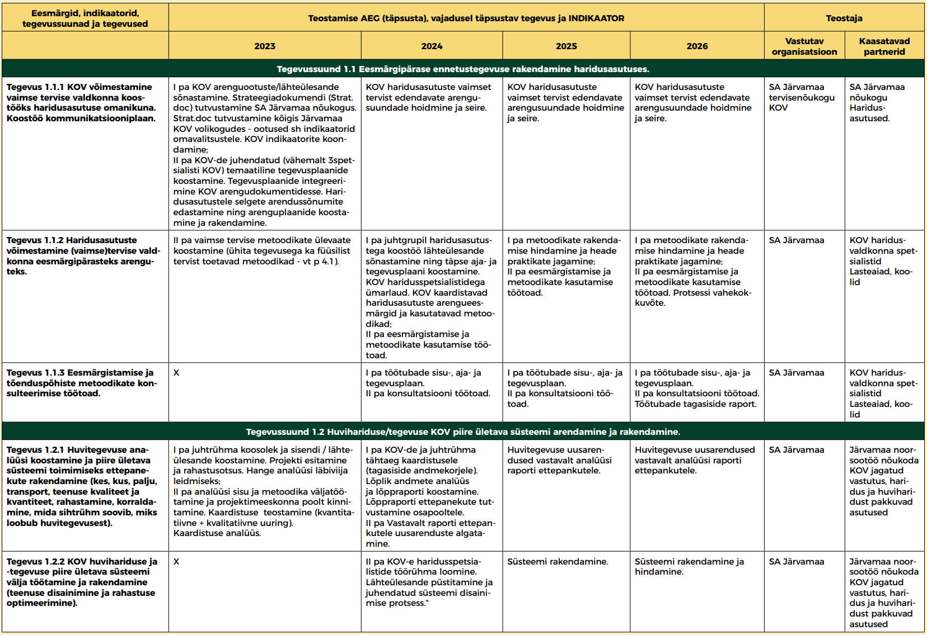

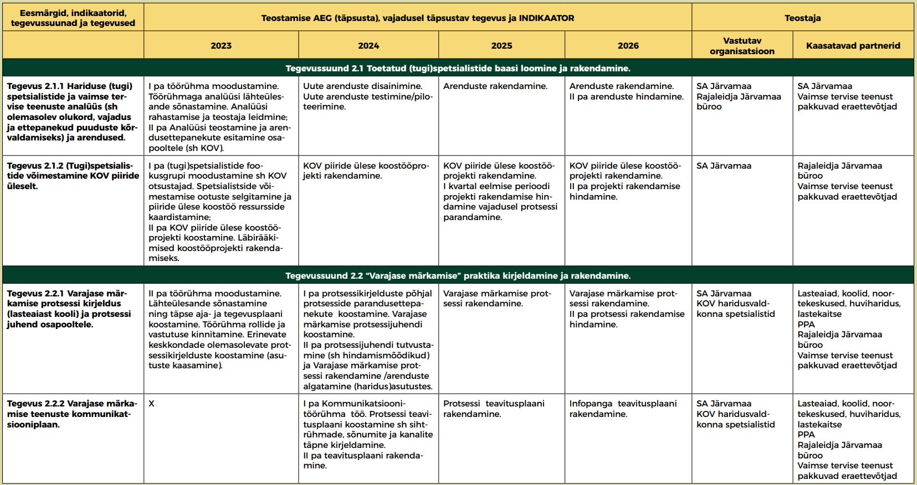

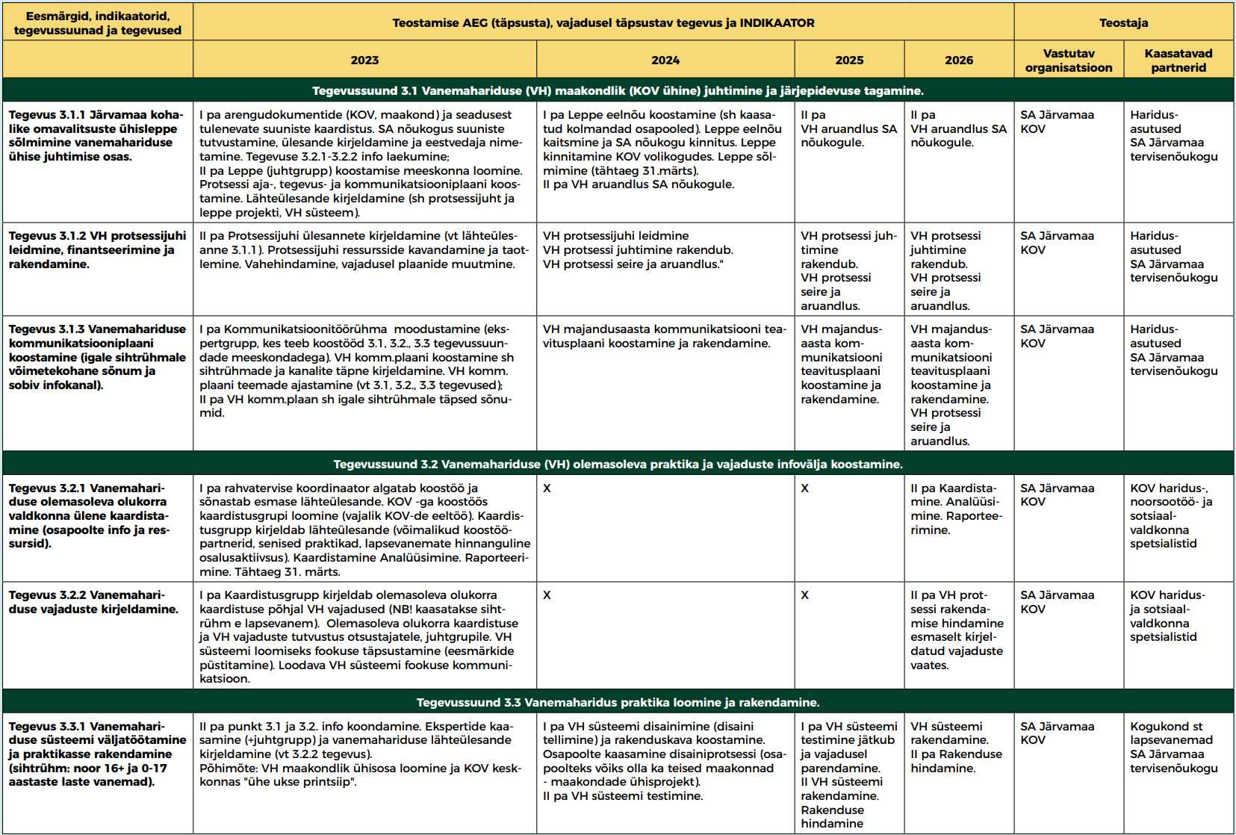

Pilt, millel on kujutatud laud

Kirjeldus on genereeritud automaatselt

|  |  |  |  |  |  |  |  |  |  |  |  |
| --- | --- | --- | --- | --- | --- | --- | --- | --- | --- | --- | --- |
| **Järva maakonna arengustrateegia tegevuskava aastateks 2023-2026** | | | | | | | | | | | |
| **Tegevus** | **Teostamise aeg ja ressursid** | | | | | | **Ressursid** | | | **Teostaja** | |
| ***ÜHENDUSED*** | | | | | | | | | | | |
| ***Järvamaal on professionaalselt ja efektiivselt korraldatud ühistranspordisüsteem, mille kaudu on tagatud inimeste liikumisvajaduse rahuldamine, s.h sujuv ümberistumine Mäo reisiterminalis ja teistes logistiliselt sobivates paikades.*** | | | | | | | | | | | |
|  | | **2023** | **2024** | **2025** | **2026** | ***2027+\**** | | **kokku** | **allikas** | **Vastutav organisatsioon** | **Kaasatavad partnerid** |
| Tegevus 13.1.1 Järvamaa Ühistranspordi Keskuse kui ühistranspordi valdkonna koostööorganisatsiooni toetamine | |  |  |  |  |  | |  |  |  |  |
| Tegevus 13.1.2 Valdkondade ülene nõudluspõhine ühistranspordi korraldamine | |  |  |  |  |  | |  |  |  |  |
| Tegevus 13.1.3 Toimiva koostöö hoidmine ühistranspordi osapooltega nii riiklikul, maakondlikul kui kohalikul tasandil | |  |  |  |  |  | |  |  |  |  |
| Tegevus 13.1.4 Ühistranspordi juurdepääsude korrastamine ja turvaliseks muutmine | |  |  |  |  |  | |  |  |  |  |
|  | | | | | | | | | | | |
| **Järva maakonna arengustrateegia tegevuskava aastateks 2023-2026** | | | | | | | | | | | |
| **Tegevus** | **Teostamise aeg ja ressursid** | | | | | | **Ressursid** | | | **Teostaja** | |
| ***TERVISHOID*** | | | | | | | | | | | |
| ***Teenuse keskmes on abivajav inimene. Tervishoiuteenuste kättesaadavus on maakonnas hea ja lähtub individuaalsest vajadusest. Juhtumikorralduslik tegevus on paranenud ja teenuste info on kättesaadavam. Toimivad süsteemsed juhupõhised lahendused.*** | | | | | | | | | | | |
|  | | **2023** | **2024** | **2025** | **2026** | ***2027+\**** | | **kokku** | **allikas** | **Vastutav organisatsioon** | **Kaasatavad partnerid** |
| Tegevus 14.1.1 Ühtne tervishoiuteenuste ja tugiteenuste osutajate infosüsteem | |  |  |  |  |  | |  |  |  |  |
| Tegevus 14.1.2 Maakonnapõhise valdkonnaülese teenuste osutajate toimiv ümarlaud | |  |  |  |  |  | |  |  |  |  |
| Tegevus 14.1.3 Maakonnapõhiste tervishoiu ja hoolekandeteenuste vajaduste kaardistamine ja andmebaasi olemasolu | |  |  |  |  |  | |  |  |  |  |
| Tegevus 14.1.4 Sotsiaalvaldkonna, haigla ja KOVide omavaheline toimiv ümarlaud | |  |  |  |  |  | |  |  |  |  |
| Tegevus 14.1.5 Koostöös koordineeritakse tervishoiuteenuste osutajate, KOVi ja riiklikult koordineeritavaid teenuseid | |  |  |  |  |  | |  |  |  |  |